[Space in Template Expression、nullptr and others](https://www.bilibili.com/video/av24180269/?p=3)

1. 模板表达式的空格

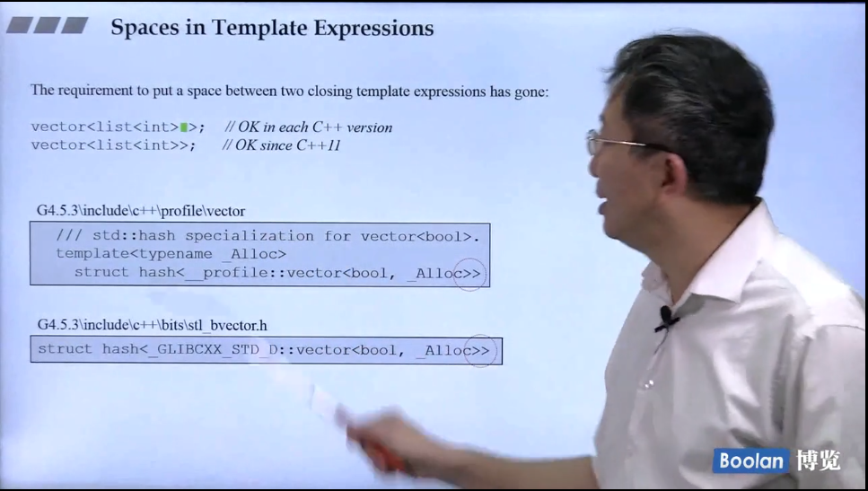

在C++11 前，不加上空格，编译器会以为是一个操作符

1. nullptr and std::nullptr_t

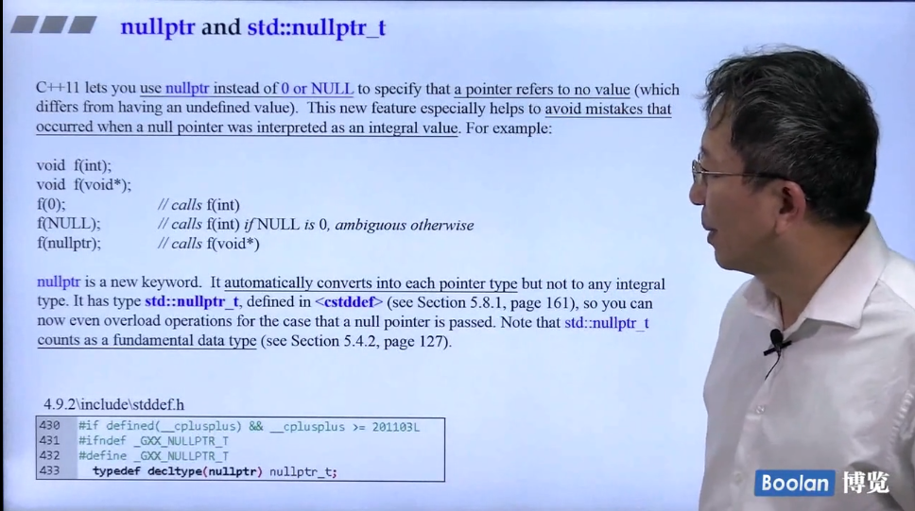

nullptr的类型是：std::nullptr_t

1. Automatic Type Deduction with auto

在C++11前，一个函数内部的变量我们叫做local变量(本地变量)，也叫做auto 变量。

现在C++11中的auto，其实是告诉编译器我也不知道是什么类型的变量，于是编译器会自动推到出变量类型。下图中说明了，auto 主要用在名称太长，或者变量名称太复杂

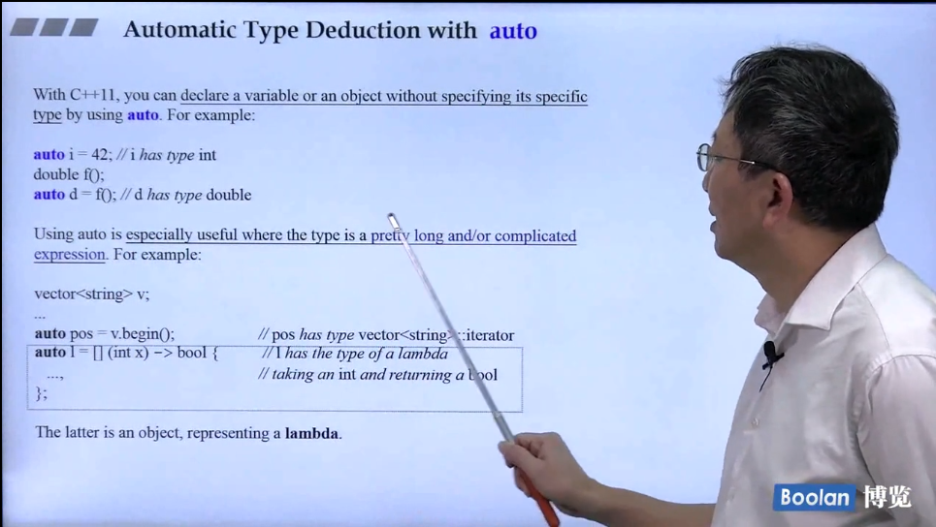

关于使用auto的一个例子:

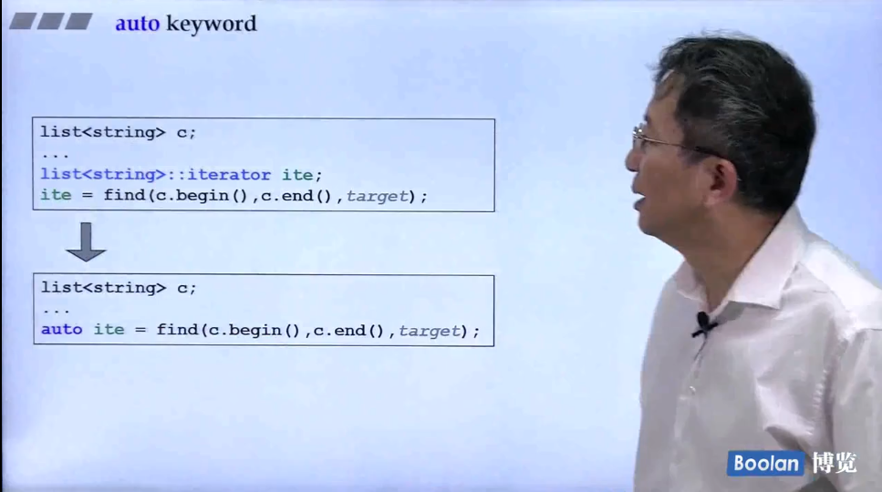

标准库自身例子

